**МИНИСТЕРСТВО ЦИФРОВОГО РАЗВИТИЯ, СВЯЗИ И МАССОВЫХ КОММУНИКАЦИЙ РОССИЙСКОЙ ФЕДЕРАЦИИ**

ФЕДЕРАЛЬНОЕ ГОСУДАРСТВЕННОЕ БЮДЖЕТНОЕ ОБРАЗОВАТЕЛЬНОЕ УЧРЕЖДЕНИЕ ВЫСШЕГО ОБРАЗОВАНИЯ

**«САНКТ-ПЕТЕРБУРГСКИЙ ГОСУДАРСТВЕННЫЙ УНИВЕРСИТЕТ ТЕЛЕКОММУНИКАЦИЙ ИМ. ПРОФ. М.А. БОНЧ-БРУЕВИЧА»**

(СПбГУТ)

ФАКУЛЬТЕТ ИНФОРМАЦИОНЫХ ТЕХНОЛОГИЙ И ПРОГРАММНОЙ ИНЖЕНЕРИИ **(ИТПИ)**

Кафедра программной инженерии и вычислительной техники **(ПИиВТ)**

Дисциплина: «Web-технологии»

Практическая работа №5.

**Тема: «Изучение языка PHP»**

Выполнил:

  Студент группы ИКПИ-23

Харлова А.А.

Подпись ______________

Принял:

Краева Е.В.

Подпись ______________

2024 г.

**Цель работы:**

Изучить основы языка серверного скриптования PHP.

**Ход работы:**

**УПРАЖНЕНИЕ 1. PHP-оператор echo.**

Создаём новый файл index5.php и добавляем в документ PHP-оператор echo, который встраивает в страницу строку «А вот и PHP!».

<!**DOCTYPE html**>  
<**html lang**=**"ru"**>  
<**head**>  
<**title**>Документ, состоящий из HTML-текста и PHP-кода</**title**>  
</**head**>  
<**body**>  
<?php  
echo **"А вот и PHP!<br>"**;  
?>  
Всё очень просто!  
</**body**>  
</**html**>



**УПРАЖНЕНИЕ 2. Встроенная функция phpinfo().**

Заменим в документе функцию echo на встроенную функцию phpinfo(), которая выдаст список параметров PHP-среды.

<!**DOCTYPE html**>  
<**html lang**=**"ru"**>  
<**head**>  
<**title**>Документ, состоящий из HTML-текста и PHP-кода</**title**>  
</**head**>  
<**body**>  
<?php  
phpinfo();  
?>  
Всё очень просто!  
</**body**>  
</**html**>

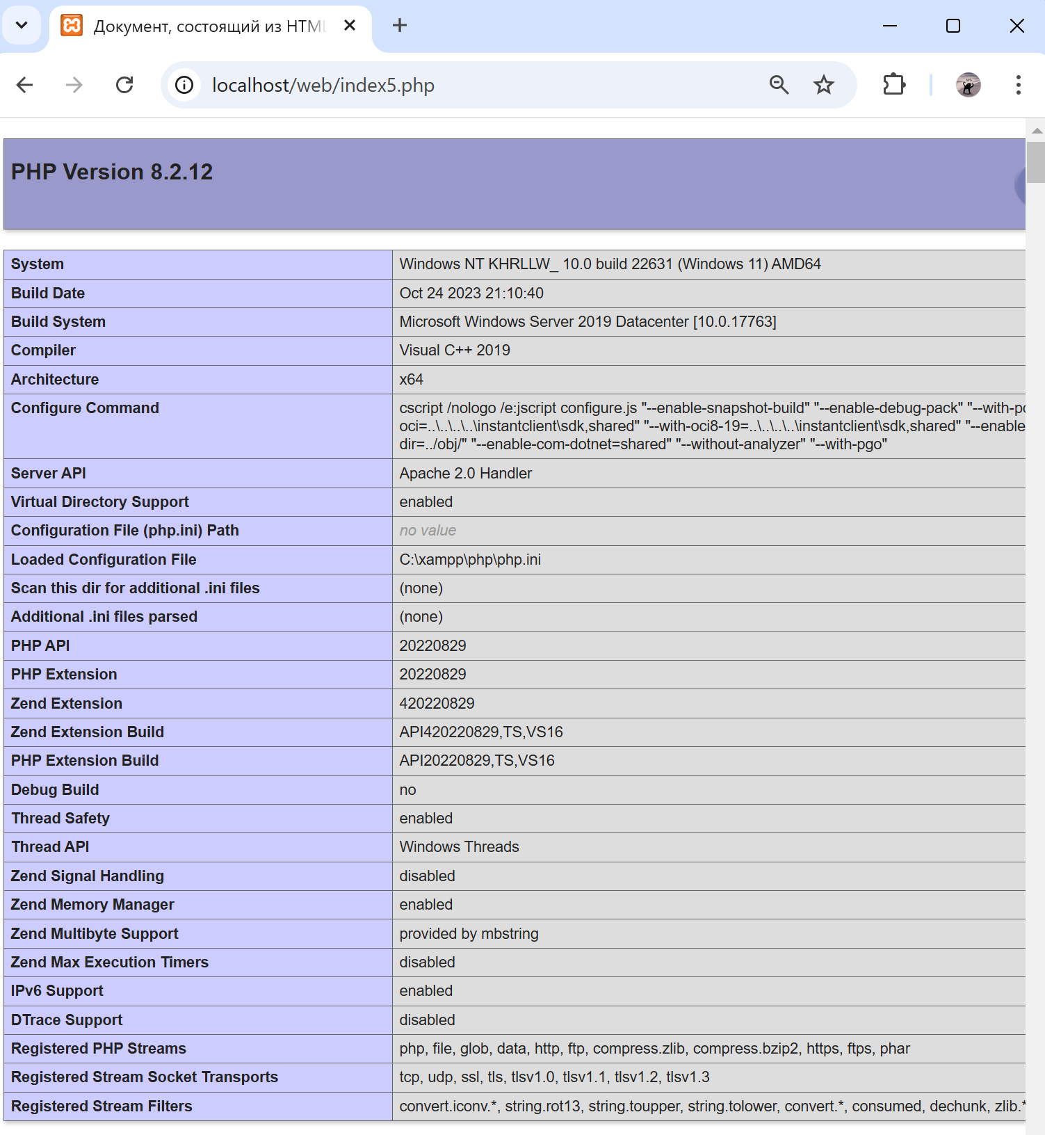

**УПРАЖНЕНИЕ 3. Вывод на экран и переменные в PHP.**

Добавляем в скрипт переменные каждого типа, и их вывод.

<!**DOCTYPE html**>  
<**html lang**=**"ru"**>  
<**head**>  
<**title**>Документ, состоящий из HTML-текста и PHP-кода</**title**>  
</**head**>  
<**body**>  
<?php  
$i **= *6***; *// целое*$d **= *4.89***; *// дробное*$str **= "PHP для всех!"**; *// строка*echo ($i **+** $d);  
echo **"<br>Привет, мир! ".**$str;  
?>  
</**body**>  
</**html**>



**УПРАЖНЕНИЕ 4. Логический оператор if-else.**

Изменяем скрипт, добавляя оператор if-else, сравнивающий числа, и выводящий их сумму, либо конкатенацию.

<!**DOCTYPE html**>  
<**html lang**=**"ru"**>  
<**head**>  
<**title**>Документ, состоящий из HTML-текста и PHP-кода</**title**>  
</**head**>  
<**body**>  
<?php  
$i **= *6***; *// целое*$v **= *7***;  
$d **= *4.89***; *// дробное*$str **= "PHP для всех!"**; *// строка*echo ($i **+** $d);  
echo **"<br>Привет, мир!".**$str**."<br>"**;  
**if** ($i **==** $v) {  
 echo $i **+** $v;  
} **else** {  
 echo $i**.**$v;  
}  
?>  
</**body**>  
</**html**>

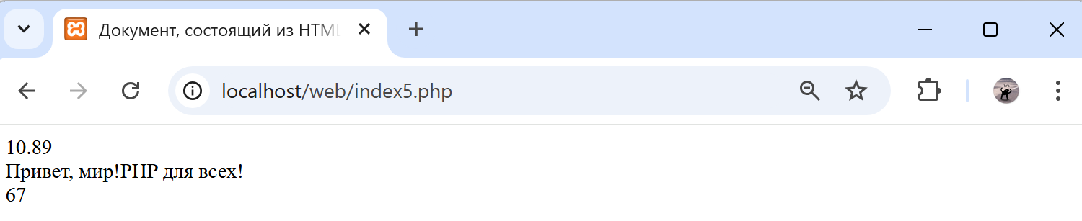

**УПРАЖНЕНИЕ 5. Быстрое изменение переменной на единицу.**

Изменяем скрипт, проверяя различные варианты использования операторов присвоения и увеличения на единицу.

<!**DOCTYPE html**>  
<**html lang**=**"ru"**>  
<**head**>  
<**title**>Документ, состоящий из HTML-текста и PHP-кода</**title**>  
</**head**>  
<**body**>  
<?php  
$b **=** $a **= *5***;  
echo **"<br>переменная a=$a, b=$b"**;  
$c **=** $a**++**;  
echo **"<br>переменная a=$a, c=$c"**;  
$e **=** $d **= ++**$b;  
echo **"<br>переменная e=$e, d=$d, b=$b"**;  
$g **= *10***;  
$h **=** $g **+= *10***;  
echo **"<br>переменная g=$g, h=$h"**;  
?>  
</**body**>  
</**html**>  
</**body**>  
</**html**>

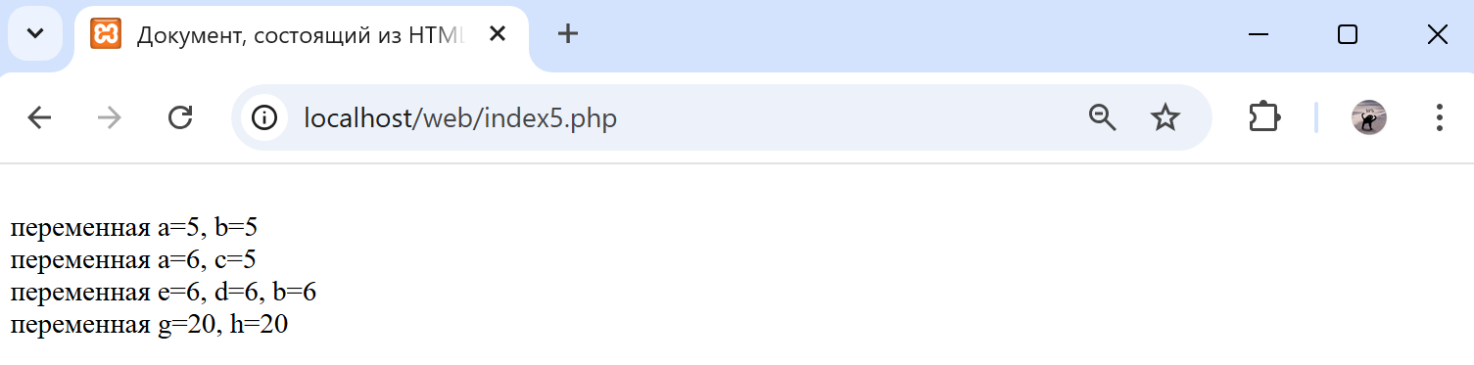

Вывод:

По итогу выполнения данной работы мы рассмотрели основы PHP.